华中区域虚拟电厂参与电网运行的经济调控策略与协同机制研究

研究报告

国家电网有限公司华中分部
华中科技大学

2025年2月

1 项目概述 4
1.1 项目背景、目的与研究意义 4
1.1.1 项目背景 4
1.1.2 项目研究目的与要求 4
1.1.3 项目研究意义 4
1.2 项目内容与研究方法 4
1.2.1 项目内容 4
1.2.2 项目研究思路与方法 4
1.3 研究报告结构 4
2 华中区域虚拟电厂发展现状及资源灵活调控潜力分析 4
2.1华中区域虚拟电厂建设运营情况 4
2.2 华中区域虚拟电厂可调节资源特性 5
2.3 虚拟电厂参与省间电力市场技术可行性评估 5
2.4 虚拟电厂参与省间电力市场经济潜力 5
3 虚拟电厂参与电力系统调峰调频服务的调控策略及经济性分析 5
3.1 虚拟电厂参与调峰调频市场政策规则概况 5
3.2 虚拟电厂主体参与调峰调频市场现有机制研究 6
3.3 针对虚拟电厂的现有调控策略经济性分析 6
3.4 考虑经济性和稳定性的虚拟电厂调控策略研究与实践 6
3.5 虚拟电厂参与调峰调频市场创新机制研究与实践 6
4 虚拟电厂参与省间电力现货市场机制研究 7
4.1 省间现货市场建设现状分析 7
4.2 虚拟电厂参与省内现货市场现状分析 7
4.3 虚拟电厂参与省间现货市场机制设计 7
5 虚拟电厂对电网运行的风险评估及应对管理策略 8
5.1大规模的VPP竞争对电网运行带来的风险 8
5.2 VPP联盟对市场价格的扰动及其对电网运行带来的风险 8
5.3 VPP中新能源的出力不稳定对电网运行带来的风险 9

1 项目概述

1.1 项目背景、目的与研究意义

1.1.1 项目背景

1.1.2 项目研究目的与要求

1.1.3 项目研究意义

1.2 项目内容与研究方法

1.2.1 项目内容

1.2.2 项目研究思路与方法

1.3 研究报告结构

2 华中区域虚拟电厂发展现状及资源灵活调控潜力分析

2.1华中区域虚拟电厂建设运营情况
华中区域虚拟电厂的建设已进入初步发展阶段，后续调研总结各省虚拟电厂注册入市情况，以及参与电能量、辅助服务市场的具体运行情况。

2.2 华中区域虚拟电厂可调节资源特性
华中区域虚拟电厂的可调节资源主要包括分布式光伏、风电、储能系统等。这些资源具有分布广、灵活性高的特点，能够快速响应电网需求，参与调峰、调频等辅助服务。然而，资源分散、调控难度大、响应速度不一等问题仍需解决。通过智能化管理平台和先进调控技术，可进一步提升资源的聚合效率和调控潜力，为电网稳定运行提供支撑。

2.3 虚拟电厂参与省间电力市场技术可行性评估
在评估华中四省虚拟电厂参与省间电力市场技术可行性的进程中，电网相关要素的考察尤为关键。虚拟电厂通过整合分布式能源、储能系统与可控负荷等资源，将给电网运行带来了一系列新挑战与新需求。因此，从电网接入与兼容性、调度与控制、通信与信息交互以及运行与监测等核心维度展开深入调研分析，有助于精准判断虚拟电厂在省间电力市场中的技术适配性与应用前景，为后续决策提供坚实依据。
- 电网接入与兼容性：调研分析华中四省电网是否有能力适应因虚拟电厂的接入带来的电压、频率变化等问题。
- 电网调度与控制：调研分析华中四省电网的智能调度系统能否支持根据虚拟电厂信息进行精准调度，以支持虚拟电厂参与电力调度。
- 电网通信与信息交互：是否有通畅的省间通信网络保障虚拟电厂与电网间实时数据传输，信息安全体系确保交易安全。
- 电网运行与监测：调研监测设备能否实时掌握电网状态，故障处理和应急机制能应对虚拟电厂异常，保障电力供应稳定。

2.4 虚拟电厂参与省间电力市场经济潜力
在用电峰谷时段，某省虚拟电厂响应潜力值与某省电力缺口的匹配量，乘以电价，得到经济潜力值

3 虚拟电厂参与电力系统调峰调频服务的调控策略及经济性分析
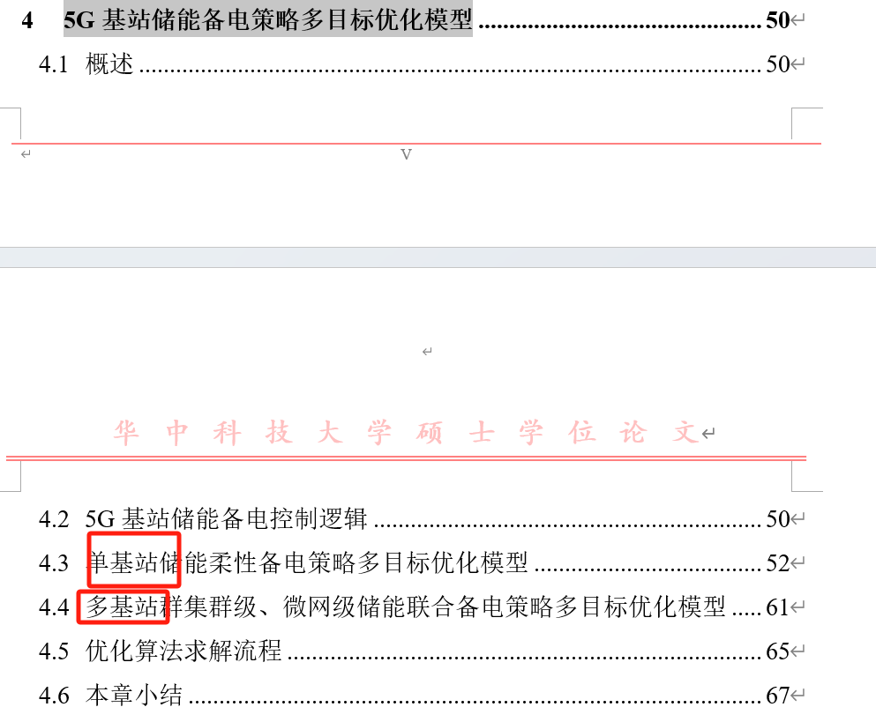

3.1 虚拟电厂参与调峰调频市场政策规则概况
鉴于调峰调频原政策、规则发布已久，不同官方文件可能有联动、新修订，所以须厘清各政策发布时间、相关性，汇总得到现实行的调峰调频规则，细化虚拟电厂参与调峰调频政策的整体流程（如注册、交易模式、流程、结算、信息发布、监督和干预、性能指标计算方法）、市场间的联动关系以及虚拟电厂内部的调控策略。
此外需梳理国内外虚拟电厂的先进案例，厘清其调峰调频服务的基本模式，重点关注虚拟电厂内部的调控策略，为华中区域虚拟电厂参与调峰调频提供参考。

3.2 虚拟电厂主体参与调峰调频市场现有机制研究
根据市场政策、规则，定义虚拟电厂参与调峰市场、调频市场或选择两者都参与的最优决策问题；在典型的调峰、调频场景（如夏季高峰用电期、设备故障引起电网频率波动等）下，选取有代表性资源配置的虚拟电厂（如不同资源容量、不同资源的有无），形成可量化、可区分的指标（如发电容量、年发电量、调节容量、响应时间、爬坡率、调节偏差率、发电持续时间），分别描述求解其最优决策问题，获得最优决策下各类型资源的使用情况，对电网稳定性的影响。并根据不同政策、规则、调控策略的设定下，分析虚拟电厂各类型资源的使用情况，对电网稳定性的影响，即不同规则的设定下对虚拟电厂的运营情况进行敏感性分析。
可能使用到的建模方式：有约束的目标函数求解、变量敏感性分析。

3.3 针对虚拟电厂的现有调控策略经济性分析
根据“虚拟电厂主体参与调峰调频市场机制研究”得出的结论，代入仿真或现实电力市场历史数据，计算得虚拟电厂主体利润、内部收益分配情况，并从电网频率的快速恢复能力、系统调峰的平稳性等方面分析对当时情况下电网运行的实际影响。

3.4 考虑经济性和稳定性的虚拟电厂调控策略研究与实践
根据前三节的研究结果，提出创新的虚拟电厂调控策略（如实时功率分配策略、实时调峰控制策略），代入仿真或现实电力市场历史数据，计算得虚拟电厂主体利润、内部收益分配情况，并从电网频率的快速恢复能力、系统调峰的平稳性等方面分析对当时电网运行的实际影响，并与现有的虚拟电厂调控策略进行对比。预期新的调控策略较现行的调控策略能够提升电网运行的经济性和稳定性。

3.5 虚拟电厂参与调峰调频市场创新机制研究与实践
根据前四小节的研究结论，参考其它地区机制的设计，针对华中区域现有机制的漏洞或不足之处设计新的相关机制，从建模（理论层面）、经济性分析（模拟实际层面）对比原有经验，说明创新机制解决问题的有效性。

4 虚拟电厂参与省间电力现货市场机制研究

4.1 省间现货市场建设现状分析
2024年10月15日，经历近1000天的实践检验，省间电力现货市场转入正式运行，这是全国统一电力市场建设的重要里程碑。省间电力现货市场转入正式运行，将促进可再生能源在更大范围内协同消纳，助力能源绿色低碳转型。省间电力现货市场充分考虑可再生能源波动特性，通过交易机制创新和运营实践，充分挖掘可再生能源的跨省消纳潜力。截至2024年9月，省间电力现货市场累计消纳可再生能源电量近400亿千瓦时。省间电力现货市场转入正式运行，将充分挖掘跨省消纳潜力，促进可再生能源在更大范围内协同消纳，降低煤电发电量和煤炭资源消耗，推动能源生产消费更加绿色低碳。
政策分析 + 省间现货市场建立的优势 + 当前建设情况（包括全国、华中区域实践） + 和其他市场的衔接

4.2 虚拟电厂参与省内现货市场现状分析
参与的原因分析（文献阅读） + 政策分析 + 参与省内现货市场的实践 + 当前遇到的问题以及风险分析

4.3 虚拟电厂参与省间现货市场机制设计
参与的原因分析（文献阅读） + 机制设计
机制设计可参考省间需求响应和其他经营主体的现货市场经验，结合虚拟电厂的特点，重点完善以下方面：
- 市场准入与退出机制：明确虚拟电厂参与省间市场的资质要求和退出规则；
- 交易规则优化：设计适用于虚拟电厂的报价、出清和结算规则，覆盖日前、日内和实时等时间尺度；
- 辅助服务补偿机制：建立虚拟电厂提供调峰、调频等辅助服务的合理补偿机制；
- 技术标准与管理规范：制定统一的技术标准和管理规范，确保虚拟电厂的高效运行和市场公平性。

5 虚拟电厂对电网运行的风险评估及应对管理策略

5.1大规模的VPP竞争对电网运行带来的风险
（非合作博弈）
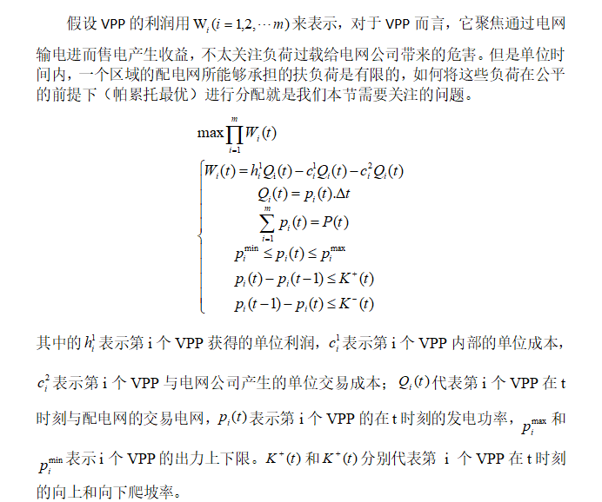

5.2 VPP联盟对市场价格的扰动及其对电网运行带来的风险
(合作博弈 模型构建)
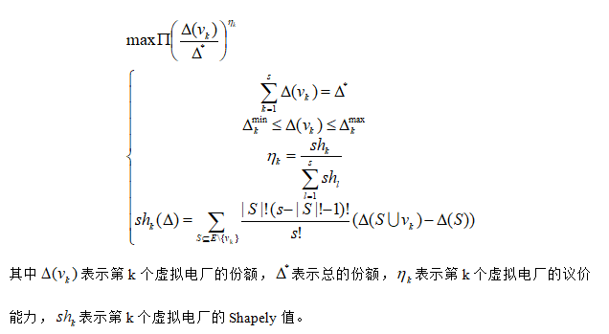

5.3 VPP中新能源的出力不稳定对电网运行带来的风险
资料收集

